整式的加减（二）—去括号与添括号（提高）知识讲解
责编：康红梅
【学习目标】
1．掌握去括号与添括号法则，注意变号法则的应用；
2. 熟练运用整式的加减运算法则，并进行整式的化简与求值．
【要点梳理】
【高清课堂：整式的加减（二）--去括号与添括号388394 去括号法则】
要点一、去括号法则
如果括号外的因数是正数，去括号后原括号内各项的符号与原来的符号相同；
如果括号外的因数是负数，去括号后原括号内各项的符号与原来的符号相反．
要点诠释：
(1)去括号法则实际上是根据乘法分配律得到的结论：当括号前为“+”号时，可以看作+1与括号内的各项相乘；当括号前为“-”号时，可以看作-1与括号内的各项相乘．
（2）去括号时，首先要弄清括号前面是“+”号，还是“-”号，然后再根据法则去掉括号及前面的符号．
(3)对于多重括号，去括号时可以先去小括号，再去中括号，也可以先去中括号．再去小括号．但是一定要注意括号前的符号．
（4）去括号只是改变式子形式，不改变式子的值，它属于多项式的恒等变形．
要点二、添括号法则
添括号后，括号前面是“+”号，括到括号里的各项都不变符号；
添括号后，括号前面是“-”号，括到括号里的各项都要改变符号．
要点诠释：
(1)添括号是添上括号和括号前面的符号，也就是说，添括号时，括号前面的“+”号或“-”号也是新添的，不是原多项式某一项的符号“移”出来得到的．
(2)去括号和添括号的关系如下：
如：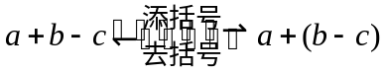， 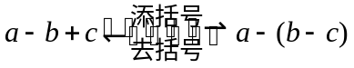
要点三、整式的加减运算法则
一般地，几个整式相加减，如果有括号就先去括号，然后再合并同类项．
要点诠释：
（1）整式加减的一般步骤是：①先去括号；②再合并同类项．
（2）两个整式相减时，减数一定先要用括号括起来．
(3)整式加减的最后结果的要求：①不能含有同类项，即要合并到不能再合并为止；②一般按照某一字母的降幂或升幂排列；③不能出现带分数，带分数要化成假分数．
【典型例题】
类型一、去括号
1．（2015•泰安模拟）化简m﹣n﹣（m+n）的结果是（ ）
A． 0 B． 2m C． ﹣2n D． 2m﹣2n
【答案】C
【解析】
解：原式=m﹣n﹣m﹣n=﹣2n．故选C．
【总结升华】解决此类题目的关键是熟记去括号法则，及熟练运用合并同类项的法则，其是各地中考的常考点．注意去括号法则为：﹣﹣得+，﹣+得﹣，++得+，+﹣得﹣．
类型二、添括号
2．按要求把多项式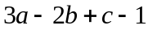添上括号：
(1)把含a、b的项放到前面带有“+”号的括号里，不含a、b的项放到前面带有“-”号的括号里；
(2)把项的符号为正的放到前面带有“+”号的括号里，项的符号为负的放到前面带有“-”号的括号里．
【答案与解析】
解：(1)；
(2)．
【总结升华】在括号里填上适当的项，要特别注意括号前面的符号，考虑是否要变号．
举一反三：
【变式】添括号：
（1）．
（2）．
【答案】(1)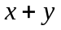； (2)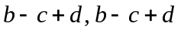 ．
类型三、整式的加减
【高清课堂：整式的加减（二）--去括号与添括号 388394典型例题5】
3． ．
【答案与解析】
解：在解答此题时应先根据题意列出代数式，注意把加式、和式看作一个整体，用括号括起来，然后再进行计算，在计算过程中找同类项，可以用不同的记号标出各同类项，减少运算的错误．
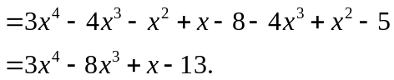
答：所求多项式为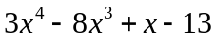．
【总结升华】整式加减的一般步骤是：①先去括号；②再合并同类项．
举一反三：
【变式】化简：
(1)15+3(1-x)-(1-x+x²)+(1-x+x²-x³).
(2)3x²y-[2x²z-(2xyz-x²z+4x²y)].
(3)-3[(a²+1)-(2a²+a)+(a-5)].
(4)ab-{4a²b-[3a²b-(2ab-a²b)+3ab]}.
【答案】
解： (1) 15+3(1-x)-(1-x+x²)+(1-x+x²-x³)
＝15+3(1-x)-(1-x+x²)+(1-x+x²)-x³
＝18-3x-x^{3.}. ……整体合并，巧去括号
(2) 3x²y-[2x²z-(2xyz-x²z+4x²y)]
＝3x²y-2x²z+(2xy-x²z+4x²y) ……由外向里，巧去括号
＝3x²y-2x²z+2xyz-x²z+4x²y
＝7x²y-3x²z+2xyz.
(3) 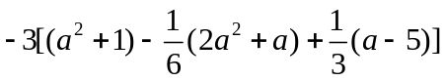
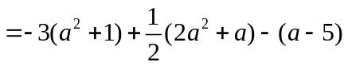
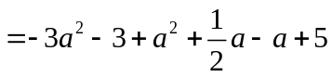
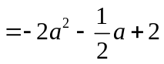.
(4)ab-{4a²b-[3a²b-(2ab-a²b)+3ab]}
＝ab-4a²b+3a²b-2ab+a²b+3ab ……一举多得，括号全脱
＝2ab.
类型四、化简求值
4. 先化简，再求各式的值：
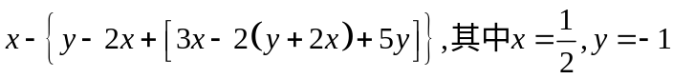．
【答案与解析】
解：原式
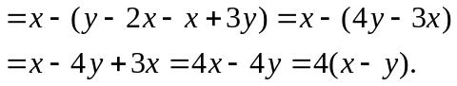
将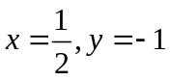代入，得：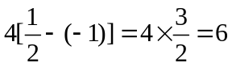.
【总结升华】化简求值题一般采用“一化二代三计算”，此类题最后结果的书写格式一般为：当……时，原式=？
举一反三：
【变式】（2015春•万州区期末）先化简，再求值：﹣2x²﹣[3y²﹣2（x²﹣y²）+6]，其中x=﹣1，y=﹣．
【答案】
解：原式=﹣2x²﹣y²+x²﹣y²﹣3=﹣x²﹣y²﹣3，
当x=﹣1，y=﹣时，原式=﹣1﹣﹣3=﹣4．

5. 已知3a²-4b²＝5，2a²+3b²＝10．求：(1)-15a²+3b²的值；(2)2a²-14b²的值．
【答案与解析】显然，由条件不能求出a、b的值．此时，应采用技巧求值，先进行拆项变形．
解：(1)-15a²+3b²＝-3(5a²-b²)＝-3[(3a²+2a²)+(-4b²+3b²)]
＝-3[(3a²-4b²)+(2a²+3b²)]＝-3×(5+10)＝-45；
(2)2a²-14b²＝2(a²-7b²)＝2[(3a²-2a²)+(-4b²-3b²)]
＝2×[(3a²-4b²)-(2a²+3b²)]＝2×(5-10)＝-10．
【总结升华】求整式的值，一般先化简后求值，但当题目中含未知数的部分可以看成一个整体时，要用整体代入法，即把“整体”当成一个新的字母，求关于这个新的字母的代数式的值，这样会使运算更简便．
举一反三：
【变式】当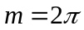时，多项式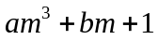的值是0，则多项式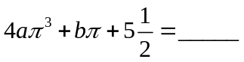．
【答案】∵ 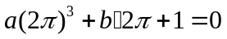， ∴ 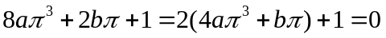，即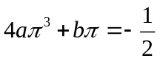．
∴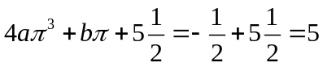．
6. .已知多项式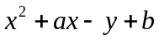与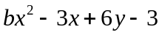的差的值与字母无关，求代数式：
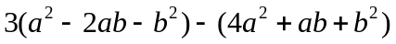的值．
【答案与解析】
解：.
由于多项式与的差的值与字母无关，可知：
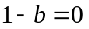，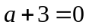，即有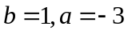.
又,
将代入可得：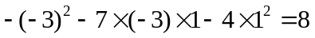.
【总结升华】本例解题的关键是多项式的值与字母x无关．“无关”意味着合并同类项后，其结果不含“x”的项，所以合并同类项后，让含x的项的系数为0即可．
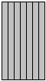
类型五、整式加减运算的应用
7. (湖南益阳)有一种石棉瓦(如图所示)，每块宽60厘米，
用于铺盖屋顶时，每相邻两块重叠部分的宽都为10厘米，
那么n(n为正整数)块石棉瓦覆盖的宽度为 ( ) ．
A．60n厘米 B．50n厘米 C．(50n+10)厘米 D．(60n-10)厘米
【答案】C.
【解析】观察上图，可知n块石棉瓦重叠的部分有(n-1)处，则n块石棉瓦覆盖的宽度为：60n-10(n-1)＝（50n+10）厘米．
【总结升华】求解本题时一定要注意每相邻两块重叠部分的宽都为10厘米这一已知条件，一不小心就可能弄错．
举一反三：
【变式】如图所示，长方形内有两个相邻的正方形，面积分别为9和a²(a＞0)．那么阴影部分的面积为________．
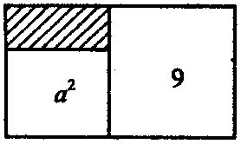

【答案】3a-a²
提示：由图形可知阴影部分面积＝长方形面积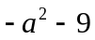，而长方形的长为3+a，宽为3，从而使问题获解．

